«СОГЛАСОВАНО»  Председатель судейского комитета ФКСЛО  __________________  Румянцева Е.А.  «СОГЛАСОВАНО»  Председатель комитета по вольтижировке ФКСЛО  __________________  Королькова Т.Е. | «УТВЕРЖДЕНО»  Протокол комитета  по вольтижировке ФКСЛО  от 16.12.2018  Президент Федерации конного спорта Ленинградской области  ____________________________  Локтионов В.Л.

РЕГЛАМЕНТ ПРОВЕДЕНИЯ СОРЕВНОВАНИЙ ПО ВОЛЬТИЖИРОВКЕ НА ТЕРРИТОРИИ ЛЕНИНГРАДСКОЙ ОБЛАСТИ
© Королькова Т.Е., Сухарева Е.Г.
при участии: Савельева О.В., Михайлова Т.Г.
Вступает в действие с 10.01.2019 года
C изменениями от 01.11.2019
ОГЛАВЛЕНИЕ
Статья I. Общие положения
Статья II. Определения применяемые в настоящем Регламенте
Статья III. Уровни сложности
Статья IV. Структура уровней сложности
Статья V. Индивидуальные соревнования Уровня 1.1.A Mini – Class, 1.2.A Maxi – Class
Статья VI. Индивидуальные соревнования Уровня 1.3. Baby-Class
Статья VII. Индивидуальные соревнования Уровня 1.4. D-Class
Статья VIII. Индивидуальные соревнования Уровня 1.5. CVN K 1*
Статья IX. Парные и групповые соревнования Уровня 1
Статья X. Индивидуальные соревнования Уровня 2.1. A Pro-Class
Статья ХI. Индивидуальные соревнования Уровня 2.2. B-Class
Статья XII. Индивидуальные соревнования Уровня 2.3 C-Class
Статья XIII. Парные и групповые соревнования Уровня 2
Статья XIV. Соревнования Уровня 3
Приложение 1: Перечень выполняемых программ (тестов)
Приложение 2-4: Методические рекомендации по проведению соревнований по вольтижировке для соревнований клубного, муниципального и регионального уровней.
Приложение 5: Рекомендуемые размеры неподвижной лошади (макета)
СТАТЬЯ I. ОБЩИЕ ПОЛОЖЕНИЯ
  - Настоящий Регламент регулирует порядок проведения соревнований по конному спорту (дисциплина вольтижировка) на территории субъекта РФ – Ленинградская область. Регламент является открытым для всех регионов, не запрещён к применению на других территориях при условии акцепта соответствующей региональной федерацией конного спорта.
Настоящий Регламент принят в соответствии с:
- Правилами по виду «конный спорт» (действующая редакция);
- Ветеринарным Регламентом FEI (действующая редакция), Ветеринарным Регламентом ФКСР (действующая редакция);
- Антидопинговым регламентом (действующая редакция);
- Регламентом соревнований по вольтижировке ФКСР (действующая редакция);
- Кодексом поведения FEI по отношению к лошади;
- Законами и подзаконными нормативно-правовыми актами государственных органов РФ в области проведения спортивных мероприятий, в том числе соревнований по конному спорту, а также регламентами и документами FEI и ФКСР.
1.2. Соревнования по вольтижировке могут проводиться на лошади и/или неподвижной лошади (макете) в один или два раунда.
1.2.1. Лошадь должна галопировать или шагать налево. В течение программы лошадь движется по кругу с минимальным диаметром 15 метров, предпочтительно больше. Все программы должны быть выполнены на галопе с правильной ноги (не на контргалопе).
1.2.2. Описание неподвижной лошади (макета) и рекомендуемых размеров – см. Приложение 5.
1.3. Все программы во всех раундах должны быть исполнены на одной и той же лошади с одним и тем же лонжером. С момента старта соревнования лошадь и лонжер не могут быть заменены.
1.4. В индивидуальных соревнованиях должно быть разделение на мужской и женский зачет, на соревнованиях клубного и муниципального уровня возможно проводить смешанный индивидуальный зачет. При наличии в зачётах менее 3-х участников – зачёты могут быть объединены по решению ГСК, на мандатной комиссии, о чем составляется письменный протокол и оповещаются представители команд и спортсменов.
1.6. Мужчины и женщины могут выступать в одной группе (смешанный зачет).
1.7. Мужчины и женщины могут выступать в одной паре (смешанный зачет).

Жеребьёвка
1.8. Жеребьевка соревнований групп
Клички всех стартующих лошадей помещаются в емкость A, порядковые номера по количеству стартующих лошадей помещаются в емкость Б. Сначала из емкости А изымается кличка первой лошади, вслед за этим из емкости Б изымается ее порядковый стартовый номер.
В случае если в составе разных команд выступает один и тот же лонжер, между выступлениями этих групп должна быть минимум одна стартующая лошадь или сделан технический перерыв 10 минут.
Также, жеребьевка может быть проведена с помощью компьютера. Если это делается с помощью компьютера, то сначала должна быть выбрана лошадь в случайном порядке, затем ее стартовый номер также выбирается в случайном порядке.
1.9. Жеребьевка соревнований пар и индивидуалов.
При жеребьевке парного и личного зачетов в емкость А помещаются клички лошадей, на которой стартует спортсмен или пара. Если одна лошадь стартует более одного раза, в емкость А помещается ее имя в таком количестве, сколько раз она выходит на старт. В емкость Б помещаются порядковые номера по количеству стартующих лошадей. Сначала из емкости А изымается кличка лошади, вслед за этим из емкости Б изымается ее порядковый стартовый номер. В случае если для различных участников используется одна и та же лошадь и/или лонжер, между выступлениями этих участников должно быть минимум две стартующие лошади либо сделан технический перерыв 10 минут.
Также, жеребьевка может быть проведена с помощью компьютера. Если это делается с помощью компьютера, то сначала должна быть выбрана лошадь в случайном порядке, затем ее стартовый номер также выбран в случайном порядке.
1.10. Порядок старта во втором раунде.
1.10.1. На соревнованиях порядок старта во втором раунде будет обратный порядку итогам первого раунда.
1.10.2. Во втором раунде только один индивидуальный вольтижер или пара выбегает вместе с лошадью, если это оговорено в Положении о соревновании.
1.10.3. Если лошадь стартует более чем один раз или лонжер выступает более, чем с одной лошадью, лонжер может попросить поставить одну лошадь между их выходом. Если это невозможно, сначала идет лошадь с более низкими баллами.

1.11. Раунды соревнований
Раунд – состоит из одного или двух Тестов.
Соревнования индивидуалов, пар и групп могут проводиться в один или два раунда на усмотрение Оргкомитета турнира.
В первом раунде спортсмены выполняют Обязательную и Произвольную или только Произвольную программу. В случае выполнения Обязательной и Произвольной программы, итоговая оценка первого раунда – среднее арифметическое Обязательной и Произвольной программ.
Во втором раунде спортсмены выполняют только Произвольную программу.
Финальная оценка засчитывается как среднее арифметическое результата первого и второго раунда.

СТАТЬЯ II. ОПРЕДЕЛЕНИЯ, ПРИМЕНЯЕМЫЕ В НАСТОЯЩЕМ РЕГЛАМЕНТЕ

2.1. Возраст спортсмена
Возраст спортсмена определяется с 01 января того календарного года, в котором спортсмену исполняется n-лет.
Спортсмены могут принимать участие в соревнованиях и первенствах для детей CVNCh с начала года, в котором им исполняется 11 лет, до конца года, в котором им исполняется 14 лет.
Возраст лонжера и помощника лонжера определяется на дату проведения соревнований.
Фамилия и возраст помощника лонжера указывается в заявке.

2.2. Лонжер – судья
На не квалификационных соревнованиях клубного и муниципального уровней разрешается работать в составе ГСК судьям, которые выступают на турнире лонжерами. Указанные судьи могут судить зачёты, в которых они не принимают участия как лонжеры.

2.3. Альтернативный вольтижер в зачёте «Группы».
В зачёте «Группы» соревновательная единица это – лонжер, лошадь и 6 вольтижёров, также разрешён один дополнительный - альтернативный вольтижёр.

Порядок замены на альтернативного вольтижёра в групповом зачете.
Альтернативный вольтижёр должен быть указан в окончательной заявке в составе группе.
Альтернативный вольтижер выходит на соревновательную арену вместе с основным составом группы. Допускается только одна замена в составе группы в течение турнира.
На награждение альтернативный вольтижер выходит вместе с основным составом группы, если замена была произведена.
Он обязан выбежать в соревновательный круг со всей группой в начале выступления.
В случае травмы основного вольтижёра во время выступления, альтернативный вольтижёр может заменить травмированного вольтижёра и продолжить выступление с того упражнения, где случилась травма.
В случае замены, заменённый основной вольтижёр выбывает из соревнования группового зачета и обратная замена запрещена.
В случае, когда судья на букве А видит, что основной вольтижер не может продолжать участие в соревновании группового зачета, судья на букве А дает сигнал колокола об остановке выступления для проведения замены. Замена должна быть произведена в течение 30 секунд с момента сигнала колокола.

2.4. Во всех групповых, парных и индивидуальных зачетах, исполняемых на шагу, разрешается помощник лонжера.
Помощнику лонжера разрешается:
- Выполнять подсаживание в Обязательной программе и Произвольной программе;
- Осуществлять страховку на соскоке;
- Осуществлять дополнительный контроль лошади путем перемещения с ней по диаметру круга, находясь слева от лошади, внутри круга. Допускается контакт помощника лонжера с кордой.
Возраст помощник лонжера должен составлять – 14 лет и старше на день проведения соревнований. Помощник лонжера должен быть одет в форму команды или в иную форму одежды опрятного вида, иметь обувь с закрытым носком, на жесткой подошве (не допускаются чешки) и внесен в именную заявку на соревнования.

СТАТЬЯ III. УРОВНИ СЛОЖНОСТИ
Соревнования уровней клубные, муниципальные и региональные проводятся в соответствии со следующими категориями сложности:
- Уровень 1 (Базовый) (шаг\шаг) – не квалификационный для выполнения разрядов, кроме уровня CVN K 1*
- Уровень 2 (галоп\шаг) – не квалификационный для выполнения разрядов, кроме уровня CVN Ch (б\з).
- Уровень 3 – в соответствии с Регламентом соревнований по вольтижировке ФКСР, квалификационный в соответствии с Регламентом ФКСР и ЕВСК.

Уровень сложности заявляется спортсменом\или его представителем на весь календарный год. В течение календарного года уровень сложности не может быть понижен. В течение календарного года уровень сложности может быть повышен.

СТАТЬЯ IV. СТРУКТУРА УРОВНЕЙ СЛОЖНОСТИ

Уровень 1 БАЗОВЫЙ (шаг\шаг):
1.1. A Mini - class– спортсмены-любители до 18 лет.
1.2. A Maxi – class – спортсмены-любители после 18 лет.
1.3. Baby-class – спортсмены до 7 лет.
1.4. D-class – дети до 10 лет, в соответствии с Регламентом соревнований по вольтижировке ФКСР.
1.5. CVN K 1* - дети 10 лет, в соответствии с Регламентом соревнований по вольтижировке ФКСР – КВАЛИФИКАЦИОННЫЕ ДЛЯ ВЫПОЛНЕНИЯ РАЗРЯДОВ

Уровень 2 (галоп\шаг):
2.1. A Pro-class – спортсмены-любители – возраст без ограничения
2.2. B-class – спортсмены с 10 до 18 лет
2.3. C-class – спортсмены с 9 до 14 лет, в соответствии с Регламентом соревнований по вольтижировке ФКСР - КВАЛИФИКАЦИОННЫЕ ДЛЯ ВЫПОЛНЕНИЯ РАЗРЯДОВ С 10 ЛЕТ.

Уровень 3 (галоп\галоп):
3.1. CVN Ch 1-2*
3.2. CVN J б\з – 2*
3.3. CVN б\3 – 3*
Все соревнования Уровня 3 проводятся в соответствии с Регламентом соревнований по вольтижировке ФКСР и являются КВАЛИФИКАЦИОННЫМИ ДЛЯ ВЫПОЛНЕНИЯ РАЗРЯДОВ

Соревнования уровней 1.1., 1.2., 1.3., 1.4, 2.1, 2.2. проводятся только в один раунд.

СТАТЬЯ V. СОРЕВНОВАНИЯ УРОВНЯ 1.1. A MINI – CLASS, 1.2. A MAXI – CLASS
Спортсмен выполняет 8 упражнений одним блоком из предлагаемых на выбор:

Первый блок: 4 упражнения из Обязательной программы (Описание см. Регламент соревнований по вольтижировке ФКСР):
- Базовый сед;
- 1\2 мельницы;
- Стойка на коленях (любое направление, руки в стороны);
- Скамейка;
- Ласточка без руки;
- Паучок.

Второй блок: 4 упражнения из Произвольной программы на выбор спортсмена:
- Стойка на ногах (любое направление, руки произвольно, см. Регламент соревнований по вольтижировке ФКСР)
- Кувырок назад на шею лошади (см. Регламент соревнований по вольтижировке ФКСР, Технические упражнения)
- Планка\обратная планка (обе руки располагаются на верхней части ручек гурты, обе ноги находятся на крупе лошади)
- Бильман на колене (любое направление, допускается хват как одноименной рукой и ногой, так и разноименной рукой и ногой)
- Принц в любом направлении (в т. ч. на шее, руки произвольно)
- Мах ногой из любого положения (из положения лежа, из положения стоя)
- Вертикальный шпагат не менее 120º
- Ласточка (с рукой или без руки) в любом направлении, кроме направления лицом вперед на спине лошади

На выполнение восьми упражнений предоставляется 1 минута 30 секунд, превышение нормы времени штрафуется – 1 балл из Протокола судьи (общее впечатление).
Спортсмен выполняет два блока упражнений, без промежуточного соскока между ними. Заскок и соскок не оценивается, допускается помощь.
Сначала выполняется блок из четырех обязательных упражнений, а затем спортсмен незамедлительно выполняет блок из четырех произвольных упражнений. Упражнения из второго блока могут быть дополнены иными произвольными упражнениями на выбор спортсмена.
В итоговую оценку засчитываются по четыре упражнения с самым высоким баллом из каждого блока.
При выполнении менее восьми упражнений, за каждое невыполненное упражнение ставится оценка «0» (ноль).
Дополнительно оценивается «Общее впечатление»: оценка составляет 10% от общей оценки судьи. В оценку общего впечатления входит:
- Соответствие движений спортсмена музыке (кроме упражнений Обязательной программы),
- Харизма спортсмена,
- Заинтересованность спортсмена,
- Вход\выход в соревновательный круг,
- Приветствие судьи,
- Внешний вид спортсмена (костюм, прическа, опрятность, осанка)
Запрещено исполнять на земле сложные акробатические элементы и прыжки.
Выполнение упражнений сопровождается музыкой (одна музыкальная композиция на блок из восьми упражнений).

ОЦЕНКА СОРЕВНОВАНИЙ УРОВНЯ 1.1. A MINI – CLASS, 1.2. A MAXI – CLASS.
Соревнования оцениваются 1-4 судьями, которые располагаются равномерно по периметру соревновательной арены.
Критерии оценки, образец протокола и методика подсчета – см. Приложение № 2.

СТАТЬЯ VI. СОРЕВНОВАНИЯ УРОВНЯ 1.3. BABY-CLASS
Спортсмены выполняют Обязательную программу Baby Test, в состав которой входят следующие обязательные упражнения:
- Базовый сед
- Скамейка
- Ласточка без руки
- Стойка*, после которой следует сход двумя ногами внутрь круга
- Сед боком внутрь левая рука в сторону
- 1\4 мельницы
- Тачка
- 1\4 мельницы внутрь круга
- Сход двумя ногами внутрь круга (не оценивается)
*Допускается стойка на коленях без штрафа
Заскок и соскок не оценивается. Во время выполнения теста допускается только страховка без физического контакта. В случае физического контакта страхующего с вольтижёром – за упражнение ставится оценка ноль («0»).
СТАТЬЯ VII. СОРЕВНОВАНИЯ УРОВНЯ 1.4. D-CLASS
Спортсмены выполняют Обязательную программу Тест 1 или Тест 1А (Описание см. Регламент соревнований по вольтижировке ФКСР), в состав которой входят следующие обязательные элементы
- Заскок с подсаживанием (в Тест 1А не оценивается)
- Базовый сед
- 1/4 мельницы
- Сед лицом внутрь круга
- 1/4 мельницы
- Паучок
- 1/4 мельницы
- Сед лицом наружу круга
- 1/4 мельницы
- Скамейка
- Ласточка
- Стойка
- Соскок внутрь (в Тест 1А не оценивается)

Выполнение Произвольной программы факультативно, может быть предусмотрено Положением о соревнованиях.
Спортсмены выполняют Произвольную программу (ПП), в состав которой входят любые упражнения, соответствующие навыкам и умениям спортсмена, не входящие в состав Обязательной программы. ПП должна содержать не менее 7 упражнений, включая заскок и соскок. В случае исполнения меньшего количества упражнений оценка за Произвольную программу - ноль («0»).
Время исполнения – максимально 1 минута. Оценка Техники осуществляется на усмотрение Оргкомитета соревнований и может составлять: 70% за исполнение и 30% за сложность, либо 100% за исполнение и 0% за сложность.
Оценивается согласно системе оценок Произвольной программы см. Регламент соревнований по вольтижировке ФКСР.
СТАТЬЯ VIII. СОРЕВНОВАНИЯ УРОВНЯ 1.5. CVN K 1*
Согласно Регламенту соревнований по вольтижировке ФКСР.

СТАТЬЯ IX. ПАРНЫЕ И ГРУППОВЫЕ СОРЕВНОВАНИЯ УРОВНЯ 1
Уровень 1 составляют соревнования пар и групп, проводимые в один раунд на шагу в соответствии с Регламентом ФКСР.

В групповые соревнования Уровня 1 входит зачет «Квадры».
Количество участников в «Квадре» – от 3 до 5 человек. «Квадры» могут состоять из мужчин и\или женщин (смешанный зачёт). Произвольная программа «Квадры» состоит из комбинации одиночных, двойных и тройных произвольных упражнений, все упражнения оцениваются. Допускается максимум 4 статических тройных упражнений.
Каждый спортсмен должен выполнить как минимум одно упражнение. Максимальное количество спортсменов, находящих одновременно на лошади, три. В процессе выступления по крайней мере один спортсмен должен сохранять контакт с неподвижной лошадью, ручками гурты или с другим вольтижером.
При необходимости на заскоке спортсмены могут пользоваться посторонней помощью.
Время выполнения Произвольной программы в групповых соревнованиях «Квадры» составляет не более 3 минут, начиная с хвата за ручки гурты/пада/лошади первым спортсменом.
Вычет за невыполнение спортсменом ни одного упражнения в произвольной программе – 1 балл из оценки артистичности.
Судейство группового зачёта «Квадры»:
Судья | Оценка | Коэффициент | Описание
А | Оценка общего впечатления | 25% | В оценку общего впечатления входит: вход\выход в соревновательный круг, приветствие, презентация группы, костюмы вольтижёров. Запрещено исполнять на земле сложные акробатические элементы и прыжки. Поддержки не запрещены, однако исполнение на земле не должно превышать по сложности, длительности и насыщенности исполнение программы на лошади.
В | Оценка техники | 25% | Согласно действующему Регламенту по вольтижировке.  Сложность упражнений не учитывается (100/0).
С | Оценка артистизма | 25% | Судейство за артистизм начинается с момента касания первым вольтижером ручек гурты, пада или лошади и заканчивается с истечением времени.  Максимальная оценка составляет 10 баллов.  Вычет за невыполнение спортсменом ни одного упражнения в произвольной программе – 1 балл из оценки артистичности.  Далее согласно действующему Регламенту по вольтижировке.
Д | Оценка техники | 25% | Согласно действующему Регламенту по вольтижировке.  Сложность упражнений не учитывается (100/0).

СТАТЬЯ X. СОРЕВНОВАНИЯ УРОВНЯ 2.1. A PRO-CLASS

Обязательная программа A-Pro (выполняется на галопе)
Заскок не оценивается, допускается подсаживание на любом аллюре:
- Базовый сед
- Скамейка
- Ласточка на левом колене без руки
- Стойка на коленях
- Планка (упор лежа) руки на ручках (после упражнения Стойка на коленях спортсмен берется за ручки гурты верхним хватом, вытягивает ноги вдоль крупа лошади и удерживает положение в течение 4х темпов галопа, затем возвращается в положение сед лицом вперед)
- 1\2 мельницы
- Обратная планка (упор лежа сзади на ручках гурты) – спортсмен одновременно ставит обе ноги на круп лошади, затем поднимает таз, так, чтобы тело образовало прямую линию от затылка до кончиков стоп (голова – продолжение позвоночника) и удерживает положение в течение 4х темпов галопа, затем возвращается в положение сед лицом назад.
- Перенос левой ноги внутрь круга, за которым следует соскок внутрь*

За невыполненное упражнение – оценка ноль («0»). Система оценки см. Регламент соревнований по вольтижировке ФКСР.
* На соскоке хват за ручки гурты может быть как за одну, так и за две ручки.

Произвольная Программа А-Pro (выполняется на шагу)

Рекомендуемые упражнения для категории A-Pro:
- Кувырок назад на шею лошади (см. Регламент соревнований по вольтижировке ФКСР, Технические упражнения)
- Бильман на колене (любое направление, допускается хват как одноименной рукой и ногой, так и разноименной рукой и ногой)
- Мах ногой из любого положения (из положения лежа, из положения на колене, из положения стоя)
- Вертикальный шпагат не менее 150º (любое направление)
- Стойка на ногах (любое направление)
- Упражнение в петле
- Лежа поперек на животе или на спине (с одной рукой или без рук)
Указанные упражнения могут быть дополнены любыми упражнениями по выбору вольтижёра и продемонстрированы в произвольном порядке.

Произвольная программа должна содержать не менее 7 упражнений, включая заскок и соскок. За выполнение меньшего количества упражнений оценка за Произвольную программу – ноль («0»).
Время исполнения – максимально 1 минута, сложность упражнений не учитывается.
Оценивается согласно системе оценок Произвольной программы см. Регламент соревнований по вольтижировке ФКСР.
СТАТЬЯ ХI. СОРЕВНОВАНИЯ УРОВНЯ 2.2. B-CLASS
2.2. B-class – см. Регламент соревнований по вольтижировке для категории CVN J б\з
ОП – галоп Тест 3 согласно Регламенту ФКСР
ПП шаг - Тест 7 (без учёта сложности) Тест 9 или Тест 10 согласно Регламенту ФКСР

СТАТЬЯ XII. СОРЕВНОВАНИЯ УРОВНЯ 2.3 C-class
Уровень сложности 2.3. C-class – см. Регламент соревнований по вольтижировке ФКСР для категории CVN CH б\з
ОП – галоп Тест 2 согласно Регламенту ФКСР
ТП – шаг Тест 2 или Тест 3 согласно Положению о соревнованиях

СТАТЬЯ XIII. ПАРНЫЕ И ГРУППОВЫЕ СОРЕВНОВАНИЯ УРОВНЯ 2
Соревнования Уровня 2 составляют парные и групповые соревнования, в которых Положением соревнований предусмотрено выполнение Обязательной программы парного и/или группового зачета на галопе, а выполнение Произвольной программы – на шагу.

СТАТЬЯ XIV. СОРЕВНОВАНИЯ УРОВНЯ 3.
Все соревнования Уровня 3 проводятся в соответствии с Регламентом соревнования по вольтижировке ФКСР и являются квалификационными для выполнения разрядов. Аллюр проведения всех соревнований Уровня 3 – галоп.

ПРИЛОЖЕНИЕ 1
Тесты Обязательной программы
1. Уровень 1 Базовый
Тест А-Mini, А- Maxi | Тест Baby | Тест D и CVN K
4 упражнения из Обязательной программы на выбор:  - Базовый сед;  - 1\2 мельницы;  - Стойка на коленях;  - Скамейка;  - Ласточка без руки;  - Паучок.  4 упражнения из Произвольной программы на выбор:  - Стойка на ногах (любое направление, руки произвольно)  - Кувырок назад на шею лошади;  - Планка\обратная планка  - Бильман на колене  - Принц в любом направлении (в т.ч. на шее)  - Мах ногой из любого положения  - Вертикальный шпагат не менее 120º  - Ласточка (любое направление, кроме лицом вперед). | - Базовый сед  - Скамейка  - Ласточка без руки  - Стойка, после которой следует сход двумя ногами внутрь круга  - Сед боком внутрь левая рука в сторону  - 1\4 мельницы  - Тачка  - 1\4 мельницы  - Сход двумя ногами наружу круга (не оценивается) | - Заскок с подсаживанием (может не оцениваться – см. Положение соревнований)  - Базовый сед  - 1/4 мельницы  - Сед лицом внутрь круга  - 1/4 мельницы  - Паучок  - 1/4 мельницы  - Сед лицом наружу круга  - 1/4 мельницы  - Скамейка  - Ласточка  - Стойка  - Соскок внутрь (может не оцениваться – см. Положение соревнований)
2. Уровень 2
Тест A-Pro  галоп | Тест В-класс  галоп | Тест С-class  галоп
- Базовый сед  - Скамейка  - Ласточка на левом колене (без руки – 1 балл)  - Стойка на коленях  - Планка (упор лежа) руки на ручках  - 1\2 мельницы  - Обратная планка (упор лежа сзади на ручках гурты)  - Перенос левой ноги внутрь круга, за которым следует соскок внутрь | ОП Тест 3  1. Заскок  2. Базовый сед  3. Ласточка  4. Стойка  5. Мах из седа лицом вперед, ноги сомкнуты  6. Пол-мельницы  7. Мах из седа лицом назад, ноги не сомкнуты, за которым следует соскок внутрь | ОП Тест 2  1. Заскок  2. Базовый сед  3. Скамейка  4. Ласточка  5. Стойка  6. Мах из седа лицом вперед, ноги сомкнуты  7. Пол-мельницы  8. Мах из седа лицом назад, ноги не сомкнуты  9. Соскок внутрь
Тесты Произвольной (Технической) программы
1. Уровень 1 Базовый
Тест А-Mini, А- Maxi | Тест Baby | Тест D и CVN K  шаг
Выполнение Произвольной программы не предусмотрено | Выполнение Произвольной программ не предусмотрено | В течение 1 минуты, начиная с момента хвата спортсмена за ручки гурты/пада/лошади, спортсмен демонстрирует набор статических и динамических упражнений, не входящих в Обязательную программу. Каждое выполненное в рамках лимита времени оценивается по параметрам Артистизма(50%) и Исполнения Техники (50%).  Оценка Техники осуществляется на усмотрение Оргкомитета соревнований и может составлять: 70% за исполнение и 30% за сложность, либо 100% за исполнение и 0% за сложность.

2. Уровень 2
Тест A-Pro  шаг | Тест В-класс  шаг | Тест CVNCh (С-class)  шаг
В течение 1 минуты, начиная с момента хвата спортсмена за ручки гурты/пада/лошади, спортсмен демонстрирует набор статических и динамических упражнений, не входящих в Обязательную программу. Каждое выполненное в рамках лимита времени оценивается по параметрам Артистизма(50%) и Техники (50%).  Сложность упражнений не учитывается. | Время исполнения программы максимум 1 минута.  Только 10 упражнений с самой высокой степенью сложности оцениваются следующим образом:  Упражнения риска (R) 1,3 балла  Сложные упражнения (D) 0,9 баллов  Средние упражнения (M) 0,4 балла  Легкие упражнения (E) 0,2 балла  Каждое выполненное в рамках лимита времени оценивается по параметрам Артистизма(50%) и Техники Исполнения(50%). Оценка Техники осуществляется на усмотрение Оргкомитета соревнований и может составлять: 70% за исполнение и 30% за сложность, либо 100% за исполнение и 0% за сложность. | Спортсмен выполняет ТП Тест 2 или ТП Тест 3 по выбору организаторов соревнований в соответствии с Регламентом ФКСР.  ТП Тест 2  5 технических упражнений (колечко, вертикальный шпагат лицом вперед, стойка лицом назад, тачка, кувырок назад на шею лошади) Технические упражнения (ТУ) могут быть дополнены Произвольными упражнениями, которые оцениваются.  Артистизм(25%), ТУ(50%), Исполнение Техника (25%)  ТП Тест 3  Время исполнения программы максимум 1 минута.  5 технических упражнений (колечко, вертикальный шпагат лицом вперед, стойка лицом назад, тачка, кувырок назад на шею лошади).  Технические упражнения могут быть дополнены Произвольными упражнениями, которые оцениваются только по параметру: Артистизм(50%).  Технические Упражнения(50%)

ПРИЛОЖЕНИЕ 2

МЕТОДИЧЕСКИЕ РЕКОМЕНДАЦИИ ПО ПРОВЕДЕНИЮ СОРЕВНОВАНИЙ ПО ВОЛЬТИЖИРОВКЕ ДЛЯ СОРЕВНОВАНИЙ КЛУБНОГО, МУНИЦИПАЛЬНОГО И РЕГИОНАЛЬНОГО УРОВНЕЙ

Уровень 1 (шаг/шаг)
1.1. | A Mini - class– спортсмены-любители до 18 лет | Спортсмен выполняет 8 упражнений подряд (Тестом):  4 упражнения из Обязательной программы и 4 упражнения из Произвольной программы  Сначала выполняется блок из Обязательных упражнений, а затем спортсмен незамедлительно выполняет блок из Произвольных упражнений.
1.2. | A Maxi – class – спортсмены-любители после 18 лет
1.3. | Baby-class – спортсмены до 7 лет | Спортсмены выполняют Обязательную программу Baby Test
1.4. | D-class - дети до 10 лет | Спортсмены выполняют Обязательную программу Тест 1 или Тест 1А (см. Регламент соревнований по вольтижировке ФКСР) | Спортсмены выполняют Произвольную программу Сложность упражнений не оценивается. Оценка сложности упражнений на усмотрение Оргкомитета. Выполнение произвольной программы факультативно – указывается в Положении о соревнованиях.
1.5. | CVN K б/з, 1* - дети 10 лет | ОП – Тест 1(Согласно Регламенту соревнований по вольтижировке ФКСР).
Уровень 2 (галоп/шаг)
2.1. | A Pro-class – спортсмены-любители – возраст без ограничения | Спортсмены выполняют Обязательную программу ОП A Pro | Спортсмены выполняют Произвольную программу Сложность упражнений не оценивается. Приветствуется выполнение упражнений, рекомендованных Региональным регламентом.
2.2. | B-class – спортсмены с 10 до 18 лет | Спортсмены выполняют Обязательную программу Тест 3 (см. Регламент соревнований по вольтижировке ФКСР) | Спортсмены выполняют Произвольную программу Тест 7 9 или 10 (Согласно Регламенту соревнований по вольтижировке ФКСР).
2.3. | C-class – спортсмены с 9 до 14 лет | ОП – Тест 2 | ТП – Тест 2 или Тест 3(Согласно Регламенту соревнований по вольтижировке ФКСР).
Уровень 3 (галоп/галоп)
Все соревнования Уровня 3 проводятся в соответствии с Регламентом соревнований по вольтижировке ФКСР и являются КВАЛИФИКАЦИОННЫМИ ДЛЯ ВЫПОЛНЕНИЯ РАЗРЯДОВ

I. ПРОВЕДЕНИЕ СОРЕВНОВАНИЙ УРОВНЯ 1 Базового
СОРЕВНОВАНИЯ УРОВНЯ 1.1. A MINI – CLASS, 1.2. A MAXI – CLASS

1 . Выставление оценок и порядок их подсчета
Соревнования Уровня 1, категорий 1.1. A Mini – class, 1.2. A Maxi – class судятся 1-4 судьями и не являются квалификационными для выполнения разрядов.
Спортсмен выполняет 8 упражнений, из которых сначала выполняются 4 упражнения из Обязательной программы, а затем без перерыва (без соскока с лошади) выполняются 4 упражнения из Произвольной программы.
Судья выставляет оценки за выполненные упражнения, оценивая их по 10-балльной шкале. Допускается выставление оценок в виде целых чисел или чисел с десятыми долями (один знак после запятой).
Если спортсмен выполняет меньше 8 упражнений, за каждое невыполненное упражнение ставится оценка «ноль». При этом среднее арифметическое будет подсчитано из расчета 4 упражнения Обязательной программы и 4 упражнения из Произвольной программы.
Дополнительно оценивается «Общее впечатление»: оценка составляет 10% от общей оценки судьи. В оценку общего впечатления входит:

- Соответствие движений спортсмена музыке (кроме упражнений Обязательной программы),
- Харизма спортсмена,
- Заинтересованность спортсмена,
- Вход\выход в соревновательный круг,
- Приветствие судьи,
- Внешний вид спортсмена (костюм, прическа, опрятность, осанка)

Запрещено исполнять на земле сложные акробатические элементы и прыжки.
На выполнение блока из 8 упражнений отводится 1 минута 30 секунд.
Вычет за превышение нормы времени: минус 1 балл из итоговой оценки за раунд.
Выполнение упражнений сопровождается музыкой (одна музыкальная композиция на блок из восьми упражнений).

2. Пример заполненного протокола:

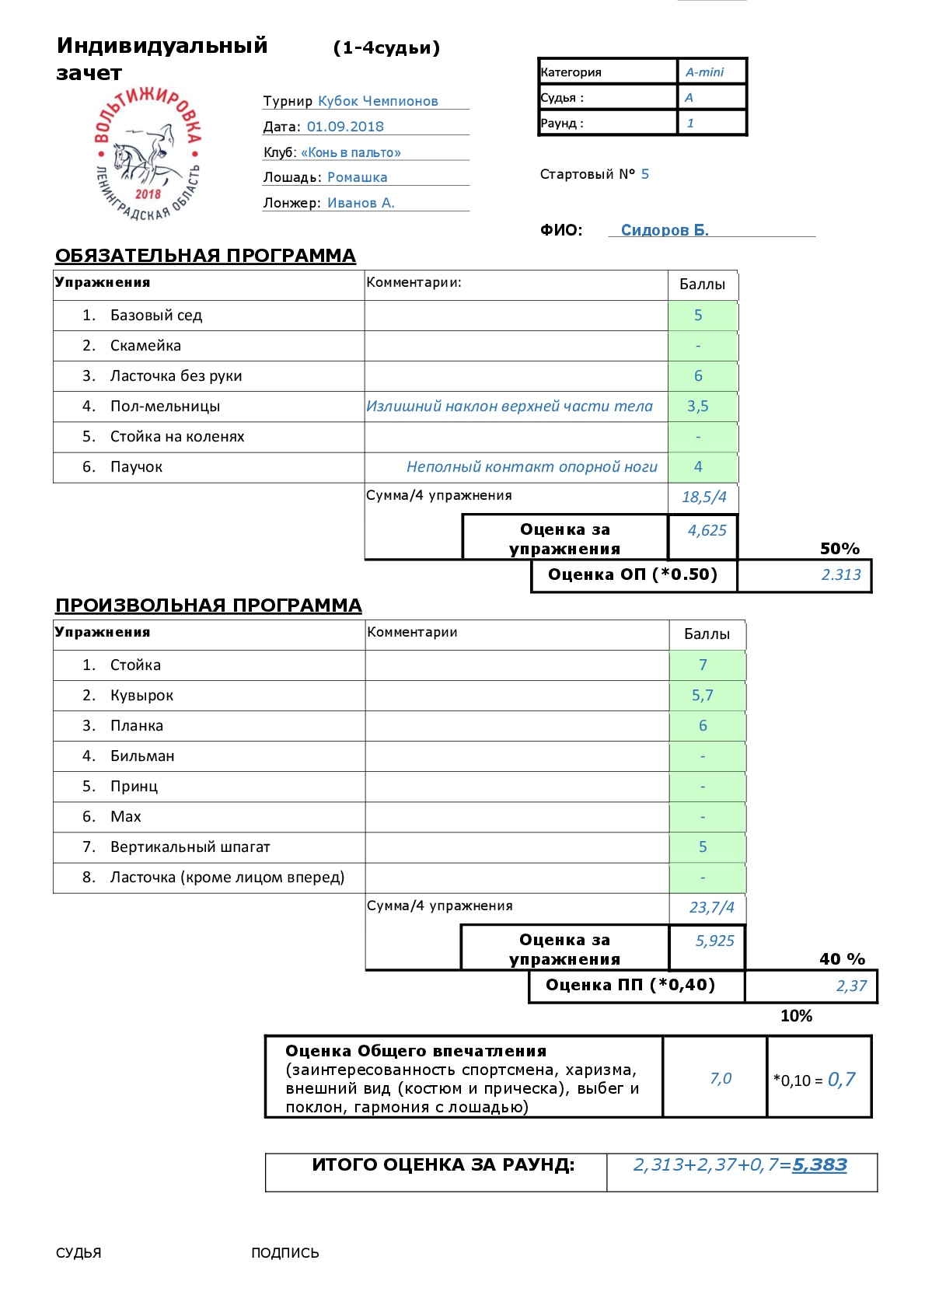
Алгоритм подсчета оценок:
В итоговую оценку засчитываются по четыре упражнения с самым высоким баллом из каждого блока.
1). Оценки, выставленные за обязательную программу суммируются:
5 + 6 +3,5 + 4 = 18,5
- Полученная сумма делится на количество упражнений:
18,5 / 4 = 4,625
- Рассчитывается итоговый бал за ОП, путем умножения полученного результата на 0,50(50 % ):
4,625 * 0,50 = 2, 3125
- Результат записывается до третьего знака после запятой (используются математические правила округления):
2, 313 – итоговый результат за ОП

2). Суммируются оценки, выставленные за ПП:
7 + 5,7 + 6 + 5 = 23,7
- Полученная сумма делится на количество упражнений:
23,7 / 4 = 5,925
- Рассчитывается итоговый бал за ПП, путем умножения полученного
результата на 0,40 (40 %):
5,925 * 0,40 = 2,37 (округление не требуется:
2, 37 – Итоговый результат за ПП

3). Выставляет оценка за общее впечатление и умножается на 0,10 (10 %):
7 * 0,10 = 0,7 (округление не требуется):
0,7 – Итоговый результат за Общее впечатление

- Итоговые результаты суммируются:
2,313 + 2,37 + 0,7 = 5,383
5,383 – Итоговый результат по одному судье за раунд

ВАЖНО: за выполнение программы на шагу применяется коэффициент 0,5. В технические результаты необходимо занести оценку:
5, 383 * 0,5 = 2,692
Оценка: 2,692

СОРЕВНОВАНИЯ УРОВНЯ 1.3. BABY – CLASS
1. Выставление оценок и порядок их подсчета
Соревнования Уровня 1, категории 1.3. Baby-class судятся 1-4 судьями и не являются квалификационными для выполнения разрядов.
Спортсмен выполняет 8 упражнений в последовательности, определенной Baby-Test. Судья выставляет оценки за выполненные упражнения, оценивая их по
10-балльной шкале. Допускается выставление оценок в виде целых чисел или чисел с десятыми долями (один знак после запятой).
Выполнение упражнений рекомендуется сопровождать музыкой. Время исполнения упражнений в категории 1.3. Baby-class не ограничено.
- Пример заполненного протокола:

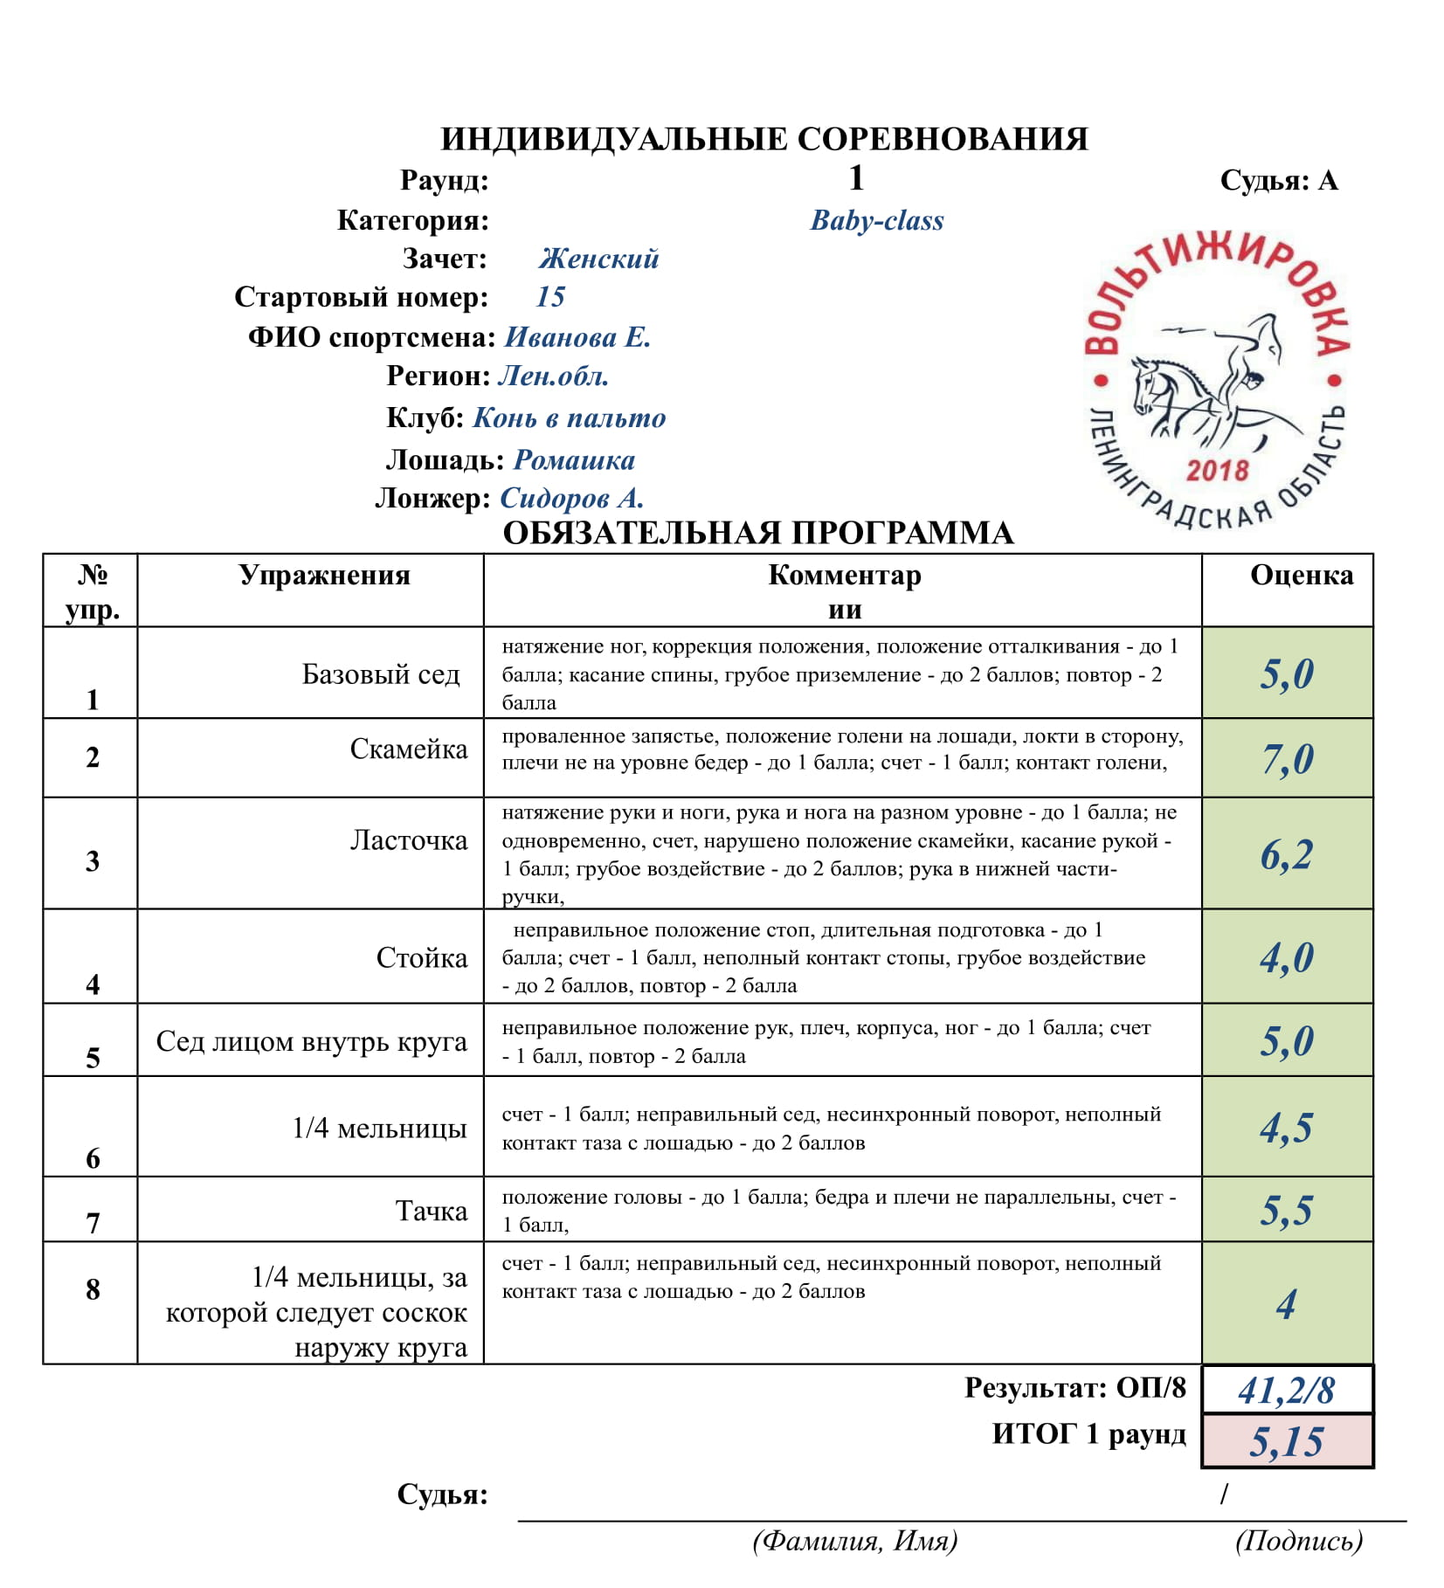

3. Алгоритм подсчета оценок:
- Оценки, выставленные за каждое упражнение Обязательной программы, суммируются:
5 + 7 + 6,2 + 4 + 5 + 4,5 + 5,5 + 4 = 41,2
- Полученная сумма делится на количество упражнений (на 8):
41,2 / 8 = 5,15
5,15 – это Итоговый результат по одному судье за раунд

ВАЖНО: за выполнение программы на шагу применяется коэффициент 0,5. В технические результаты необходимо занести оценку:
5, 15 * 0,5 = 2,575
Оценка: 2,575

СОРЕВНОВАНИЯ УРОВНЯ 1.4. D-CLASS
1. Выставление оценок и порядок их подсчета
Соревнования Уровня 1, категории 1.4. D-class судятся 1-4 судьями и не являются квалификационными для выполнения разрядов.
Обязательная программа:
Спортсмен выполняет 13 упражнений Обязательной программы в последовательности, согласно действующему Регламенту соревнований по вольтижировке ФКСР (ОП Тест 1 или ОП Тест 1А).
Судья выставляет оценки за каждое выполненное упражнение, оценивая его
по 10-балльной шкале. Допускается выставление оценок в виде целых чисел или чисел с десятыми долями (один знак после запятой).
Выполнение упражнений рекомендуется сопровождать музыкой. Время исполнения упражнений Обязательной программы в категории 1.4. D-class не ограничено.
Произвольная программа:
Оргкомитетом соревнования может быть предусмотрено выполнение Произвольной программы для категории 1.4. D-class. Выполнение Произвольной программы может быть как отдельным зачетом (отдельное награждение за Обязательную и Произвольную программу), так и совместным зачетом с Обязательной программой (одно награждение по результату выполнения двух программ).
Выполнение Произвольной программы осуществляется согласно действующему Регламенту соревнований по вольтижировке ФКСР (ПП Тест 7 9 или ПП Тест 10). сложность упражнений не учитывается. Оценка сложности остается на усмотрение Оргкомитета.

Судья выставляет оценку за каждое выполненное упражнение Произвольной программы, указывая его категорию сложности и вычет за исполнение, согласно Регламенту соревнований по вольтижировке ФКСР, а также оценивает Артистизм спортсмена по 10-балльной шкале. Допускается выставление оценки за Артистизм в виде целых чисел или чисел с десятыми долями (один знак после запятой).

Время выполнения упражнений произвольной программы – 1 минута с момента хвата спортсмена за ручки гурты и/или пада и/или лошади. За превышение лимита времени вычет 1 балл делается из оценки за Артистизм.
Выполнение упражнений Произвольной программы должно сопровождаться музыкой.

2. Пример заполненного протокола Обязательной программы:
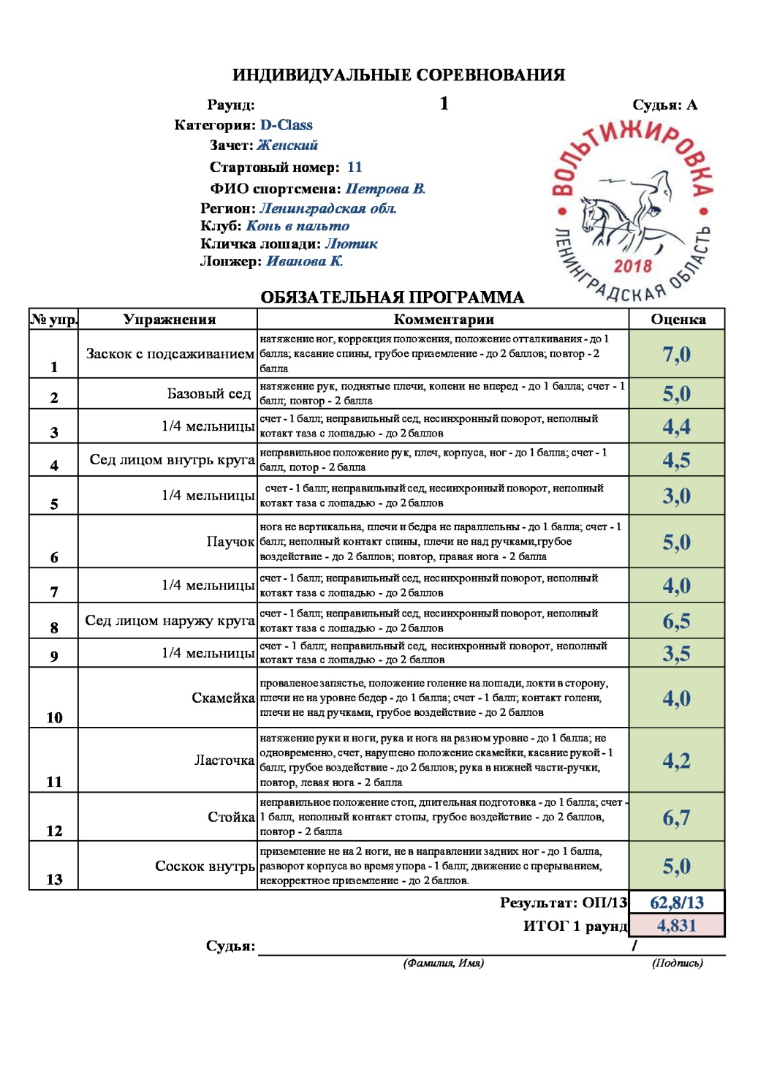
3. Алгоритм подсчета оценок:
1). Оценки, выставленные за каждое упражнение Обязательной программы, суммируются:
7 + 5 + 4,4 + 4,5 + 3 + 5 + 4 + 6,5 + 3,5 + 4 + 4,2 + 6,7 + 5 = 62,8
- Полученная сумма делится на количество упражнений (на 13):
62,8 / 13 = 4,83076923
- Результат записывается до третьего знака после запятой (используются математические правила округления):
4,831 – это Итоговый результат по одному судье за раунд

ВАЖНО: за выполнение программы на шагу применяется коэффициент 0,5. В технические результаты необходимо занести оценку:
4,831 * 0,5 = 2,416
Оценка: 2,416

4. Пример заполненного протокола Произвольной программы категории 1.4. D-class:
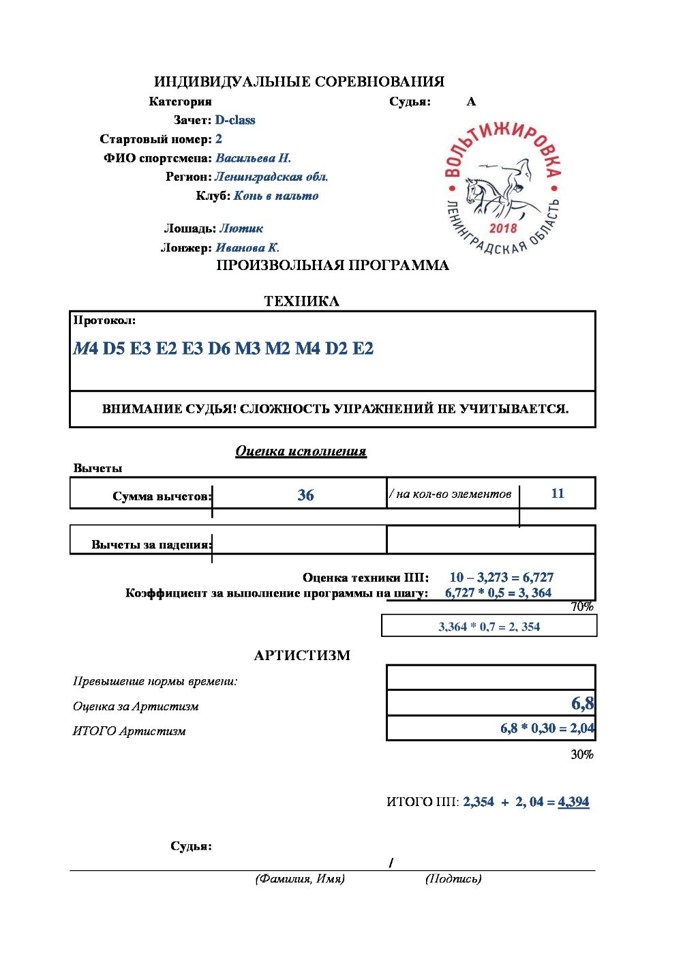
5. Алгоритм подсчета оценок Произвольной программы категории 1.4. D-class:
1). Вычеты, поставленные за упражнения, суммируются:
4 + 5 + 3 + 2+ 3 +6 +3 + 2 + 4+ 2 + 2 = 36, полученная сумма записывается в графу «Сумма вычетов»
- Подсчитывается обще количество упражнений (количество проставленных букв): 11 – полученное количество записывается в графу «/на кол-во элементов»
- Сумма вычетов делится на количество элементов:
36 / 11 = 3, 272727
- ВАЖНО: полученное значение вычитается из 10 (поскольку при оценивании упражнений выставляется не оценка за упражнение, а вычет из оптимального исполнения):
10 – 3,273 = 6, 727
- ВАЖНО: за выполнение Произвольной программы на шагу применяется коэффициент 0,5 за Технику:
6, 727 * 0,5 = 3,364
- Результат умножается на 0,70 (70 %):
3,364 * 0,70 = 2,354
2,354 – это результат за Технику

2). Результат за Артистизм умножается на 0,30 ( 30 %) :
6,8 * 0,30 = 2,04 – это результат за Артистизм
- Полученные результаты складываются:
2,354 + 2,04 = 4,3940
4,394 – это Итоговый результат за произвольную программу по одному судье

Ко всем упражнениям Обязательной программы применяются правила, установленные Регламентом соревнований по вольтижировке ФКСР:
Вычет  2 балла | - Повторение упражнения обязательной программы без промедления до соскока с лошади  - Неправильный порядок упражнений, исправленный до соскока с лошади  - Если лошадь не двигалась правильным галопом/шагом в течение всего или части упражнения, вольтижер может повторить упражнение полностью, для того чтобы получить оценку за него. Но будет оштрафован на 2 балла за повтор.  - Падение между двумя упражнениями (вычет будет сделан из последующего за падением упражнения)
Оценка 0 | - Соскок с лошади в обязательной программе иначе, чем описано в исполняемом тесте  - Каждое упражнение обязательной программы, показанное вольтижером в неправильном порядке и неисправленное  - Выполнение упражнения обязательной программы более двух раз подряд  - Повторный хват за ручки более одного раза  - Каждое упражнение, исполненное на неправильном галопе/шаге и не исправленное  - В обязательной программе групповой вольтижировки все упражнения, выполненные после окончания лимита времени (упражнение, начатое до окончания лимита времени, должно быть оценено)  - В случае отсутствия правильной позиции упражнения  - Может быть в результате вычетов, но в этом случае должен быть соответствующий комментарий в протоколе.

Ко всем упражнениям Произвольной программы применяются положения о падениях, установленные Регламентом соревнований по вольтижировке ФКСР:
Падения – это неконтролируемое движение, которое может возникать при выходе исполнения упражнения из-под контроля.
Падения записываются в протоколах (обозначение – F) и наказание за них делается с помощью не усредняемых вычетов (вычет делается из итоговой оценки за Технику).
Категории падений и размер вычетов
Категория падения | Описание | Индивидуальный зачёт | Парный зачёт | Групповой зачёт
Падение уровня 1А | Незапланированный случай, в котором все вольтижёры быстро и бесконтрольно оказываются на земле по причине потери равновесия. Вольтижёры не способны держать равновесие на двух ногах (без контакта с лошадью/амуницией) в течение или в конце выступления.  Лошадь пуста.  Один вычет для всех участвующих вольтижёров. | 2,0 | 2,0 | 2,0
Падение уровня 1Б | Незапланированный случай, в котором один вольтижёр в паре/ один или два вольтижёра в группе быстро и с потерей равновесия падает на землю и не способны держать равновесие на двух ногах (без контакта с лошадью, амуницией или вольтижёром на лошади).  Лошадь не пуста.  Один вычет для всех участвующих вольтижёров. | --- | 1,0 | 1,0
Падение уровня 2А | По причине потери равновесия, все вольтижёры падают на землю, но держат равновесие на двух ногах без контакта с лошадью / амуницией в течение или в конце выступления.  Лошадь пуста.  Один вычет для всех участвующих вольтижёров. | 1,0 | 1,0 | 1,0
Падение уровня 2Б | По причине потери равновесия, один вольтижёр в паре/ один или два вольтижёра в группе падают на землю но держат равновесие на двух ногах без контакта с лошадью / амуницией / вольтижёром(ами) на лошади во время или в конце выступления.  Лошадь не пуста.  Один вычет для всех участвующих вольтижёров. | --- | 0,6 | 0,4
Падение уровня 3 | По причине потери баланса, вольтижёр быстро соскакивает с лошади, однократно/неоднократно касается земли только ногами, в то же время сохраняя контакт с лошадью / гуртой / падом / другим вольтижёром на лошади и выполняет заскок на лошадь.  Соскок-заскок вследствие потери баланса. | 0,6 | 0,6 | 0,4
Падение уровня 4 | После соскока вольтижёр не способен удерживать равновесие на двух ногах и касается земли другими частями тела.  (добавляется вычет за плохую механику соскока) | 0,4 | 0,4 | 0,1

Приложение 1 - Форма судейского протокола для категорий 1.1. А Mini-class, 1.2. A Maxi-class
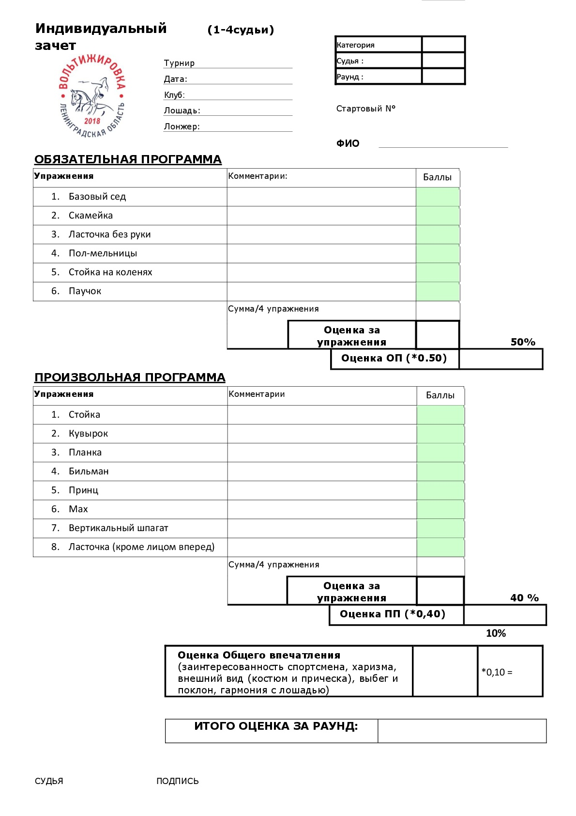

Приложение 2 - Форма судейского протокола для категории 1.3. Baby-class
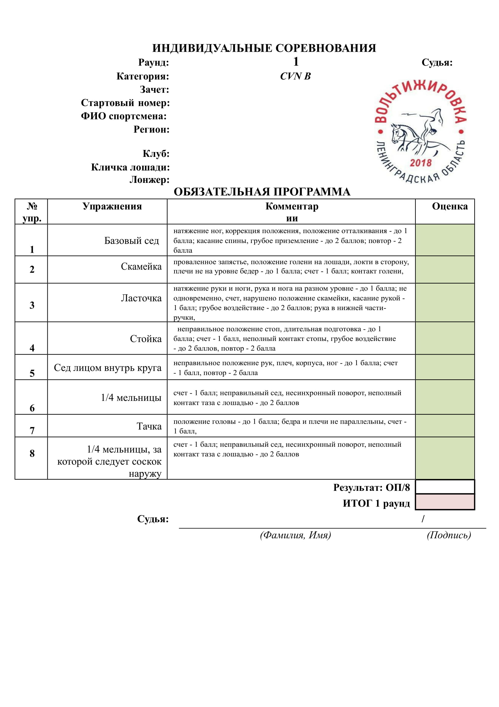

Приложение 3 - Форма судейского протокола для категории 1.4. D-class (Обязательная программа), 1.5. CVN K
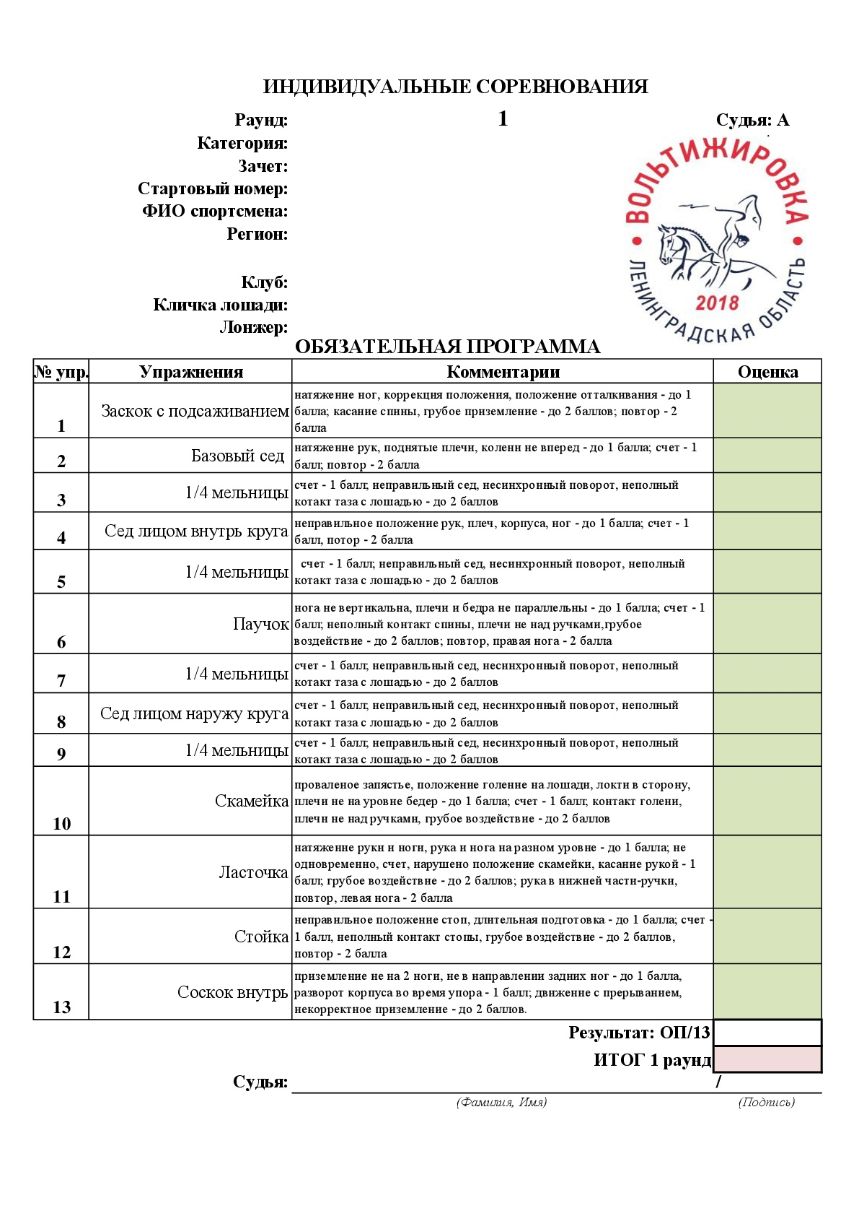

Приложение 4 - Форма судейского протокола для категории 1.4. D-class (Произвольная программа)
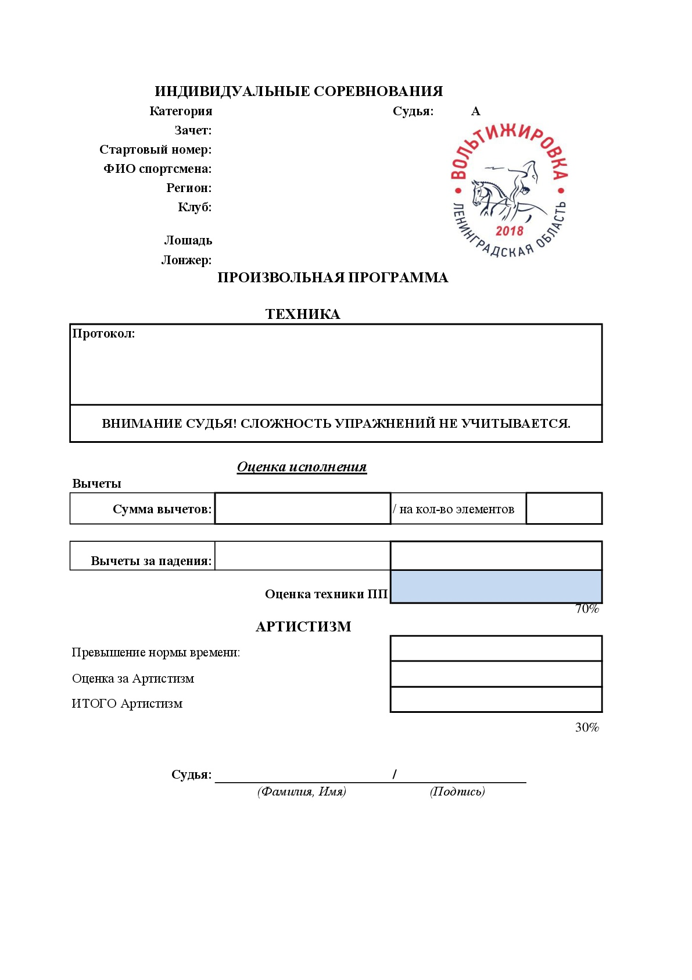

ПРИЛОЖЕНИЕ 5
Рекомендуемые размеры неподвижной лошади, используемой для соревнований:
- Высота 140-160 см
- Длина 150-160 см
- Обхват в районе гурты 180-200 см
- Диаметр 55-65 см

Снаряд должен быть прочным, обладать устойчивостью во всех плоскостях и выдерживать нагрузку до 300 кг.

Верхняя часть должна быть покрыта нескользким материалом (искусственной или натуральной кожей), с подложенным под него наполнителем (можно поролон), для защиты спортсменов от травмирования.

Гурта может быть использована любой конструкции. Предпочтительнее – специальная гурта для неподвижной лошади.

